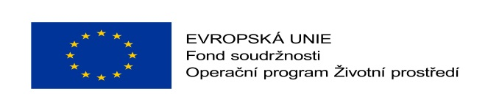

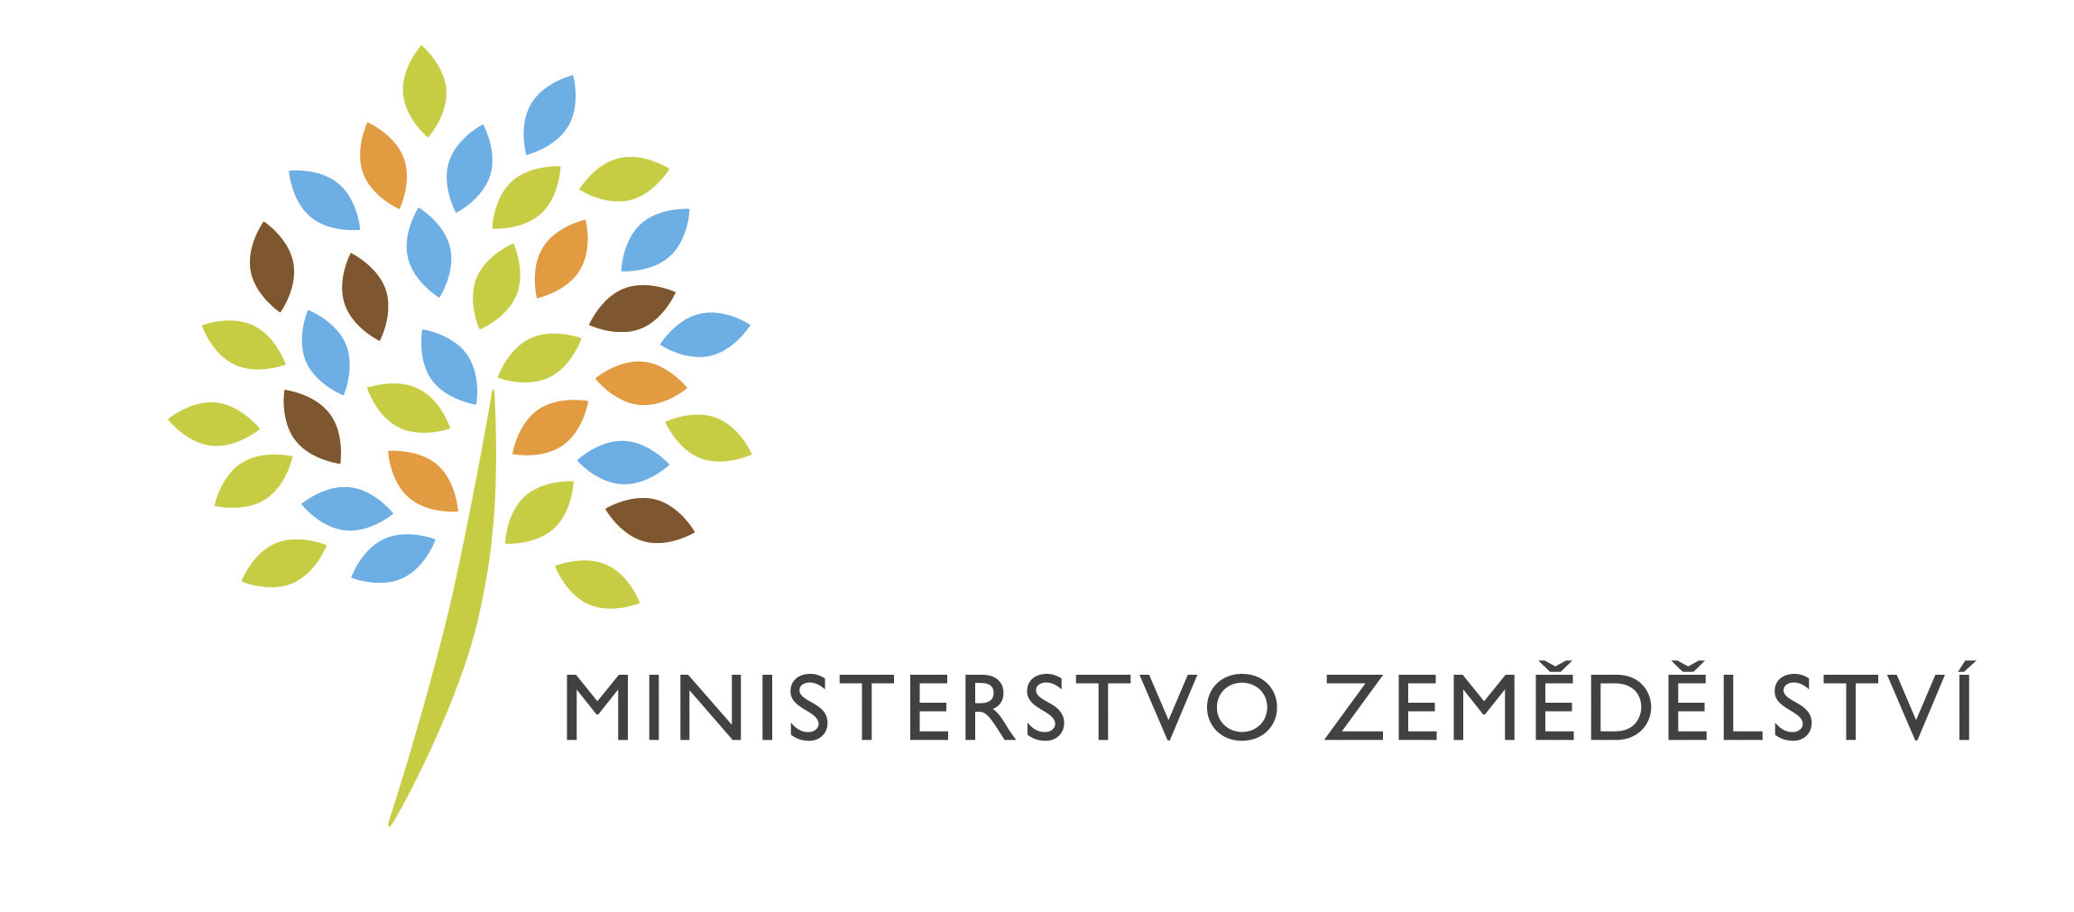

dodatek č. 1 – č. 34-2019-11142/1
ke smlouvě o dílo na snížení energetické náročnosti budovy
MZe ve Strakonicích
číslo smlouvy (DMS): 34-2019-11142
(dále jen „Smlouva“)

uzavřený
mezi
smluvními stranami

Česká republika – Ministerstvo zemědělství
Se sídlem: Těšnov 65/17, 110 00 Praha 1 – Nové Město
IČO: 00020478
DIČ: CZ00020478
Bankovní spojení: xxxxxxxxxxxxxxxxx
Číslo účtu: xxxxxxxxxxxxxxxxx
Zastoupená: Mgr. Pavlem Brokešem, ředitelem odboru vnitřní správy
Oprávněná osoba ve věcech technických: Ing. Jan Svatoš, vedoucí oddělení investic a rozpočtu
(dále jen „objednatel“)

a

SALVETE spol. s r.o.
Se sídlem: Písecká 506, 386 01 Strakonice
IČO: 45023786
DIČ: CZ45023786
Společnost je registrována u Krajského soudu v Českých Budějovicích, oddíl C, vložka 1314
Bankovní spojení: xxxxxxxxxxxxxxxxx
Číslo účtu: xxxxxxxxxxxxxxxxx
Zastoupená: xxxxxxxxxxxxxxxxx, xxxxxxxxxxxxxxxxx
(dále jen „zhotovitel“)

(společně dále jen „smluvní strany“)

ÚVOD
  - S odkazem na čl. XIII. odst. 1 a čl. V. odst. 4 písm. d) Smlouvy uzavřené mezi smluvními stranami dne 24. 4. 2019 sjednávají objednatel a zhotovitel tento Dodatek č. 1 (dále jen „Dodatek ke Smlouvě“). Na základě Smlouvy je zajišťováno plnění veřejné zakázky „Snížené energetické náročnosti budovy MZe ve Strakonicích“ realizované v rámci projektu s názvem „Snížení energetické náročnosti budovy MZe ve Strakonicích“ registrační číslo CZ.05.5.18/0.0/0.0/17_070/0006553 spolufinancovaného Evropskou unií – Fondem soudržnosti prostřednictvím Operačního programu Životní prostředí 2014 - 2020, prioritní osa 5, specifický cíl 5.1, 70. výzva a podprogramu Nová zelená úsporám – Budovy veřejného sektoru vyhlášeného Ministerstvem životního prostředí.
  - Uzavření tohoto Dodatku ke Smlouvě nepředstavuje podstatnou změnu Smlouvy ve smyslu § 222 zákona č. 134/2016 Sb., o zadávání veřejných zakázek, ve znění pozdějších předpisů (dále jen „ZZVZ“). Jedná se o nepodstatnou změnu Smlouvy dle § 222 odst. 4, a . § 222 odst. 6 ZZVZ.

Předmět a účel Dodatku ke Smlouvě
- Předmětem Dodatku ke Smlouvě je navýšení celkové ceny za provedení díla o 6, 94 % oproti ceně původně stanovené ve Smlouvě.
- Účelem změny uvedené v předchozím odstavci je potřeba zohlednit nové objektivně nepředvídatelné okolnosti, které byly zjištěny při realizaci díla, a upravit dle nich soupis prací tak, aby bylo zajištěno řádné dokončení díla. Změny se týkají části díla „Stěny“ a „Střecha“. Rozsah těchto změn vychází ze změnového listu, který je přílohou č. 1 Dodatku ke Smlouvě.
- Cena díla celkem, včetně vyčíslení jejího navýšení v rozsahu uvedeném v odst. 1 tohoto článku je stanovena na základě oceněného soupisu prací, který tvoří Přílohu č. 2 Smlouvy, změnového listu č. I – Stěny – rozpočet, který je přílohou č. 2 Dodatku ke Smlouvě a změnového listu č. II – Střecha – rozpočet, který je přílohou č. 3 Dodatku ke Smlouvě.
- V rámci Dodatku ke Smlouvě dochází u jednotlivých položek (i) Stěny a (ii) Střecha s ohledem na výše uvedené k navýšení následovně:
- Stěny – navýšení ceny bez DPH o 337 780,73 Kč, DPH činí 70 933,95 Kč, tedy celková cena navýšení ceny včetně DPH je 408 714,68 Kč.
- Střecha – navýšení ceny bez DPH o 196 385,78 Kč, DPH činí 41 241,01 Kč, tedy celková cena navýšení ceny včetně DPH je 237 626,79 Kč.

Změny Smlouvy
Smluvní strany se dohodly na změně čl. V. odst. 1 a 2 Smlouvy – „Cena díla“ následovně:
a) Původní znění čl. V odst. 1 Smlouvy:
„Celková cena za provedení díla, jejíž součástí jsou i povinnosti zhotovitele ve smyslu čl. I odst. 3 písm. i) Smlouvy, byla smluvními stranami sjednána následovně:
Cena díla celkem bez DPH 7 699 330,00 Kč
DPH (21 %) 1 616 859,00 Kč
Cena díla celkem včetně DPH 9 316 189,00 Kč“
se mění na následující znění:
„Cena díla celkem bez DPH 8 233 496,51 Kč
DPH (21 %) 1 729 033,96 Kč
Cena díla celkem včetně DPH 9 962 530,47 Kč“.

b) Původní znění čl. V odst. 2 Smlouvy:
„Cena díla celkem byla stanovena na základě oceněného soupisu prací, který tvoří Přílohu č. 2 Smlouvy“
se mění na následující znění:
„Cena díla celkem byla stanovena na základě oceněného soupisu prací, který tvoří Přílohu č. 2 Smlouvy, a změnových listů č. I a II, které tvoří Přílohy č. 2 a 3 Dodatku ke Smlouvě“.

ZÁVĚREČNÁ USTANOVENÍ
- Dodatek ke Smlouvě nabývá platnosti podpisem druhé smluvní strany a účinnosti dnem jeho uveřejnění v registru smluv.
- Zhotovitel svým podpisem níže potvrzuje, že souhlasí s tím, aby byl uveřejněn obraz tohoto Dodatku ke Smlouvě, včetně metadat požadovaných k uveřejnění dle zákona č. 340/2015 Sb., o registru smluv. Smluvní strany se dohodly, že podklady dle předchozí věty odešle za účelem jejich uveřejnění správci registru smluv objednatel, tím není dotčeno právo zhotovitele k jejich odeslání. Práva a povinnosti smluvních stran založená Smlouvou se ve věcech výslovně neupravených řídí občanským zákoníkem.
- Dodatek ke Smlouvě je vyhotoven a smluvními stranami podepsán v 5 stejnopisech, z nichž objednatel obdrží 3 stejnopisy a zhotovitel obdrží 2 stejnopisy.
- Ostatní ustanovení Smlouvy zůstávají beze změny.
- Nedílnou součástí tohoto Dodatku ke Smlouvě je:
Příloha č. 1 – Změnový list (specifikace rozsahu změn),
Příloha č. 2 – Změnový list č. 1 – Stěny – rozpočet,
Příloha č. 3 – Změnový list č. 2 – Střecha – rozpočet

V Praze dne ………………… V ………………… dne …………………

za objednatele za zhotovitele

……………………………………… …………………………………
Česká republika – Ministerstvo SALVETE spol. s r.o.
zemědělství xxxxxxxxxxxxxxxxx
Mgr. Pavel Brokeš xxxxxxxxxxxxxx
ředitel odboru vnitřní správy

